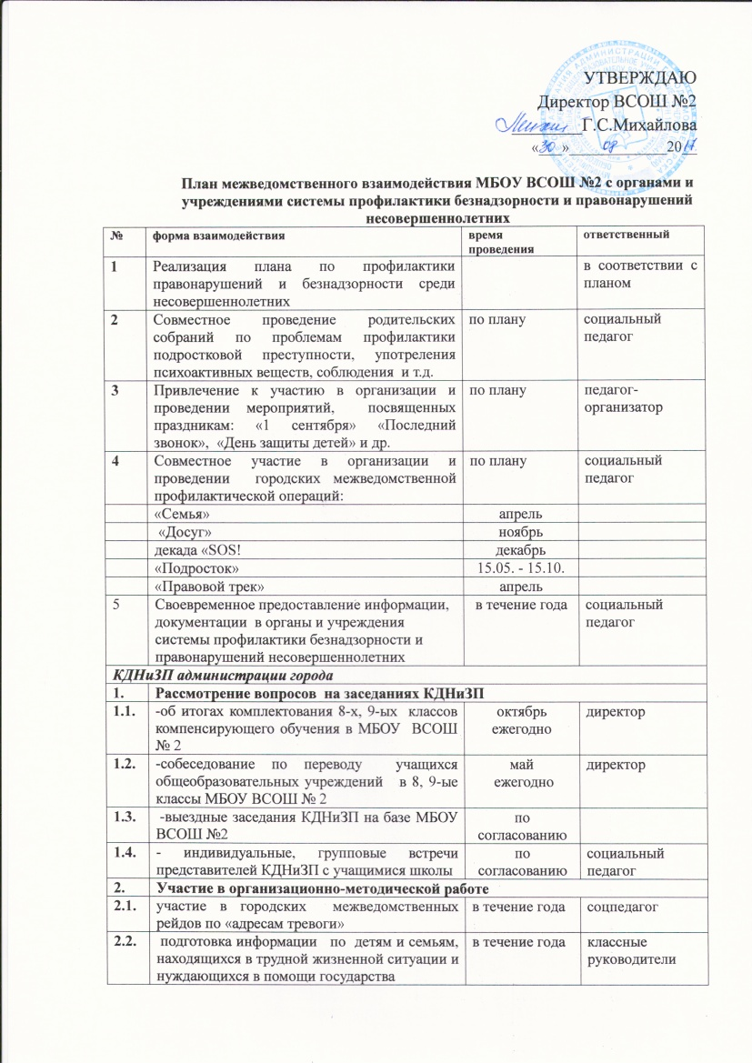

2.3. | разработка и утверждение индивидуальных профилактических планов работы в отношении несовершеннолетних и семей, оказавшихся в социально опасном положении, предусмотрев мероприятия для всех органов и учреждений системы профилактики | в течение года | классные руководители, соцпедагог, представители органов профилактики
3 | Сопровождение семей, детей состоящих на учете в КДНиЗП | в течение года | классные руководители, соцпедагог, представители органов профилактики
МОУ ЦППМСП детям «Доверие»
1. | Реализация профилактических программ: | еженедельно (пятница) | специалисты МОУ ЦППМСП детям «Доверие»
 | «Позитиff» -9 кл.
 | «Диалоги»-10-11 классы
 | «Построй свою жизнь»-8 класс
 | «Экзамены - это просто» -9, 11 класс
2. | Проведение индивидуальных консультаций, тренингов:  - для обучающихся  - для родителей  - для педагогических работников | по необходимости | специалисты МОУ ЦППМСП детям «Доверие»
3 | Выступление на родительских собраниях | по плану | специалисты МОУ ЦППМСП детям «Доверие»
4 | Проведение обучающих семинаров | по плану | специалисты МОУ ЦППМСП детям «Доверие»
5 | Сопровождение семей, детей состоящих на профилактических учетах | в течение года | классные руководители, соцпедагог, специалисты ЦППМСП
ООиП УО г.Мончегорска
1 | Участие в работе опекунского совета | по приглашению | социальный педагог
2 | Встречи с учащимися, систематически допускающими пропуски учебных занятий | 1 раз в месяц | специалист ОППД
3 | Сопровождение семей, учащихся оказавшихся в трудной жизненной ситуации, семей состоящих на учете в ОППД | По необходимости | социальный педагог
4 | Организация питания для учащихся, оказавшимся в трудной жизненной ситуации
ОУУП и ПДН, отдел по контролю за оборотом наркотиков ОМВД России по г.Мончегорску
1 | День инспектора | понедельник (каждую 1, 3 неделю) | инспектора ОУУП и ПДН ОМВД России по г.Мончегорску
2 | Сопровождение детей состоящих на учете в ПДН | в течение года | классные руководители, соцпедагог, представители ПДН
3 | Индивидуальные беседы с учащимися и их родителями, выступление на родительских собраниях | в течение года | социальный педагог
4 | Реализация межведомственного плана организационных и профилактических мер, направленных на координацию деятельности школы ВСОШ №2 с деятельностью органов и учреждений системы профилактики в сфере противодействия наркомании и наркопреступности | в течение года | в соответствии с планом
5 | Участие в акциях: |  | координатор КЦП «Школа и здоровье»
 | «Сообщи где торгуют смертью» | март, ноябрь
 | «За здоровье и безопасность наших детей» | 02.2016- 05.2016
 | интернет-уроки "Имею право знать
 | Декада «SOS»
ГОАУЗ МЦРБ, г.Мончегорск
Наркологическое отделение городской поликлиники
 | Встречи с учащимися |  | заведующая отделением Кутилкина Г.И.
 | Индивидуальные консультации для родителей
 | Участие в обучающих семинарах по проблеме профилактики наркомании

